ΦΥΛΛΟ ΕΡΓΑΣΙΑΣ
- Ποιες προσωπικές σου εικόνες «ξύπνησαν» από την ανάγνωση (χρώματα, αρώματα, γεύσεις ήχοι, επεισόδια);

- Επιχειρώ να ζωγραφίσω/περιγράψω την εικόνα που μου έκανε μεγαλύτερη εντύπωση.

- Να επιλέξεις 3 μεταφορές και να γράψεις μία πρόταση με την κυριολεκτική σημασία της λέξης.
ΜΕΤΑΦΟΡΑ | ΠΡΟΤΑΣΗ- ΚΥΡΙΟΛΕΚΤΙΚΗ ΣΗΜΑΣΙΑ

- Να γράψετε κάποια επίθετα του ποιήματος και να βρείτε μία νέα εικόνα με αυτά.
ΕΠΙΘΕΤΑ | ΝΕΑ ΕΙΚΟΝΑ
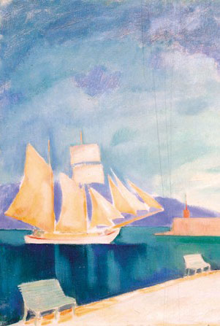
- Παρατηρήστε την εικόνα του σχολικού βιβλίου… Πώς συνδέεται με το ποίημα;

- Γνωρίζετε ιστορίες/παραμύθια/μυθικές αφηγήσεις που έχουν κεντρικούς ήρωες τα δελφίνια; Προσπαθήστε να βρείτε πληροφορίες σε βιβλία ή στο διαδίκτυο.

- Επιλέγετε ένα από τα δύο θέματα:
- Σε ποια ψυχική κατάσταση βρίσκεται ο ποιητής όταν γράφει το ποίημα αυτό; Είναι ήρεμος, χαρούμενος κάτι άλλο; Για την απάντησή σου να αξιοποιήσεις φράσεις και λέξεις του ποιήματος αλλά και το εισαγωγικό σημείωμα. (60 λέξεις)
Ή
- Να προσθέσεις στο ποίημα του Δροσίνη μια στροφή με περιεχόμενο μια οπτική και μια ακουστική εικόνα με ανάλογο θέμα και ανάλογη στάση στην απόδοση της φύσης. (40 περίπου λέξεις)

